
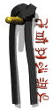



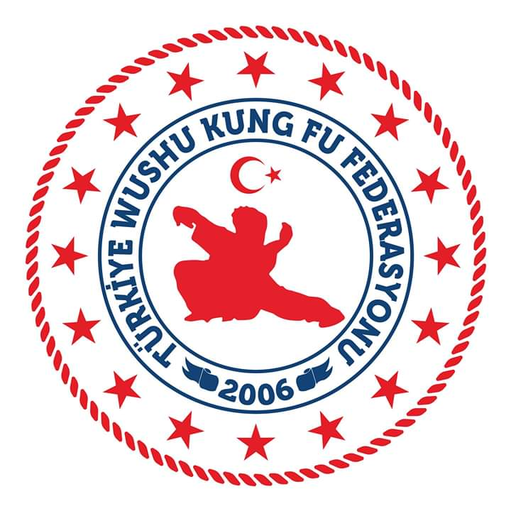

……………………………. SPOR KULÜBÜ

BUDOKAİDO
KYU / KEMER DİPLOMASI

Adı : ………………………….……
Soyadı : …………………………….…
T.C. No : ……………………………….
D.Yeri - Tarihi : ………….……………………
İli : ………………….……………

Sayın, …………………………………….……

……………………………………… Spor Kulübünde …. / …. / …… tarihinde salon içi yapılan Budokaido Kyu / Kemer sınavında başarılı olup Budokaido Kyu-Dan Sınav talimatının ……. maddesi gereği ……………………………………Kyu / Kemer’e terfi etmiş olduğunuzdan bu belgeyi almaya hak kazandınız.

Budokaido spor branşında kuşaklar olgunlaşma ve mükemmelleşmenin sembolüdür. Bu mükemmellik sadece Budokaido teknikleri değil, dürüstlük, saygı, ahlak, kurallara bağlılık ve sevgi gibi olguları geliştirerek mükemmelleşmek şeklinde olmalıdır.

Bu olgulara bağlı kalacağınızı ümit eder, başarılarınızın devamını dileriz.

………………………………… ………………………………… …………………………………
Kulüp Antrenörü Kulüp Başkanı İl Spor Temsilcisi

